1. BackTesting->Estimation

Language còn lỗi tiếng Việt

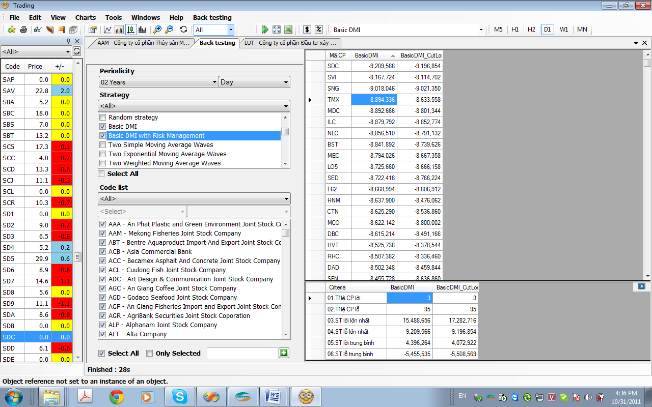

2. Object reference not set to an instance of an object

Trong list cổ phiếu ở trên, nếu chọn open một graph trong list backtesting thì bị lỗi như trên

3. Tool Option – Code List : Giá trị default là 0.2%(ko phải là 2%)

